BOE API

與BOE溝通(2轉3):
1.BOE發送圖像處理請求:
API地址:https://4d.lightmatrix3d.com.cn/api/requestMediaURL
请求方法：POST
Bearer Token: 2412|HjbHgx6Oo5nVDnkbXtUz4OWmCgi0xbEWCQKAkjFy
(此為給BOE的token，user ID為139)
請求格式: application/json
参数名称 | 类型 | 必填 | 示例 | 说明
device_type_id | string | 是 | 8 | 设备尺寸 ID（10.1 吋设备为8）  （10.1 吋设备新演算法测试为999）
media_type | string | 是 | 0 | 0:视频 1:图片 2:变图
orientation | string | 是 | portrait | 直横屏（直屏:portrait 横屏:landscape）
original | string | 是 | oos url | 原图地址
bang | string | 否 | oos url | 变图地址
obj | string | 否 | oos url | 上传地址

2. 查詢圖像狀態
API地址: https://4d.lightmatrix3d.com.cn/api/mediaStatus
请求方法：POST
Bearer Token: 2412|HjbHgx6Oo5nVDnkbXtUz4OWmCgi0xbEWCQKAkjFy
(此為給BOE的token，user ID為139)
請求格式: application/json
参数名称 |  | 类型 | 必填 | 示例 | 说明
media_id |  | integer | 是 | 1741 | 上传成功后返回的媒体 ID

與自動化溝通:
get2Dpics_WS(正式版API)
get2Dpics_WS_test(新算法測試圖片API，新增common_params資料表)
get2Dpics_WS_test2(新算法測試影片API，新增common_params資料表)
get2Dpics_WS_v2(舊算法API，用於圖片影片分開，讓新算法可以收到圖片舊算法只收影片)
getBangPics_WS(抓取變圖訂單)
說明:
新增的common_params資料表內容請參考compute_params.md
與BOE溝通的所有URL都是由BOE方所提供，資料表內儲存的obj、original等url都是存https網址而非舊版路徑，無法與之前相框內容兼容，需額外在後端進行額外處理。
BOE的上傳網址會需要帶入headerContent-Type: image/png
以及Content-Type: video/mp4

與BOE溝通(mov轉mp4):
1.BOE發送影片轉換請求:
API地址: https://4d.lightmatrix3d.com.cn/api/transcode/create
请求方法：POST
Bearer Token: 2412|HjbHgx6Oo5nVDnkbXtUz4OWmCgi0xbEWCQKAkjFy
(此為給BOE的token，user ID為139)
請求格式: application/json
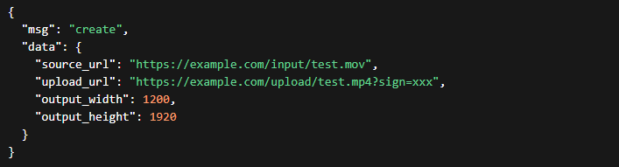
请求参数
尺寸
上傳路徑
下載路徑
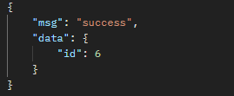
响应格式

2. 查詢轉換狀態
API地址: https://4d.lightmatrix3d.com.cn/api/transcode/create
请求方法：POST
Bearer Token: 2412|HjbHgx6Oo5nVDnkbXtUz4OWmCgi0xbEWCQKAkjFy
(此為給BOE的token，user ID為139)
請求格式: application/json
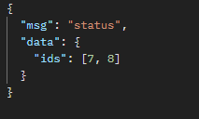
请求参数

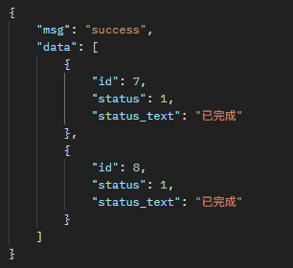
响应格式
Status:
0 => 等待處理
1 => 已完成
2 => 處理失敗
4 => 處理中

說明:
轉換資料表名為video_transcode_jobs，欄位解釋可在資料表欄位查看。
查詢功能可以透過ids[]、id來進行單筆以及多筆查詢。
建立訂單所帶入的尺寸會直接進行裁切，建議帶入時為影片直接尺寸。
2轉3流程:
Boe前台發起申請->後台建立訂單->分配機定時抓取->自動化處理->透過url上傳回boe->通知後台訂單完成
Mov To mp4流程:
Boe發起影像轉碼需求->後台建立訂單(video_transcode_jobs)儲存下載上傳網址->分配機定時抓取目前自動化可處理數量的訂單->分配給自動化->自動化下載影片儲存在temp->FFmpeg轉碼->透過上傳URL上傳->通知後台訂單處理完成

